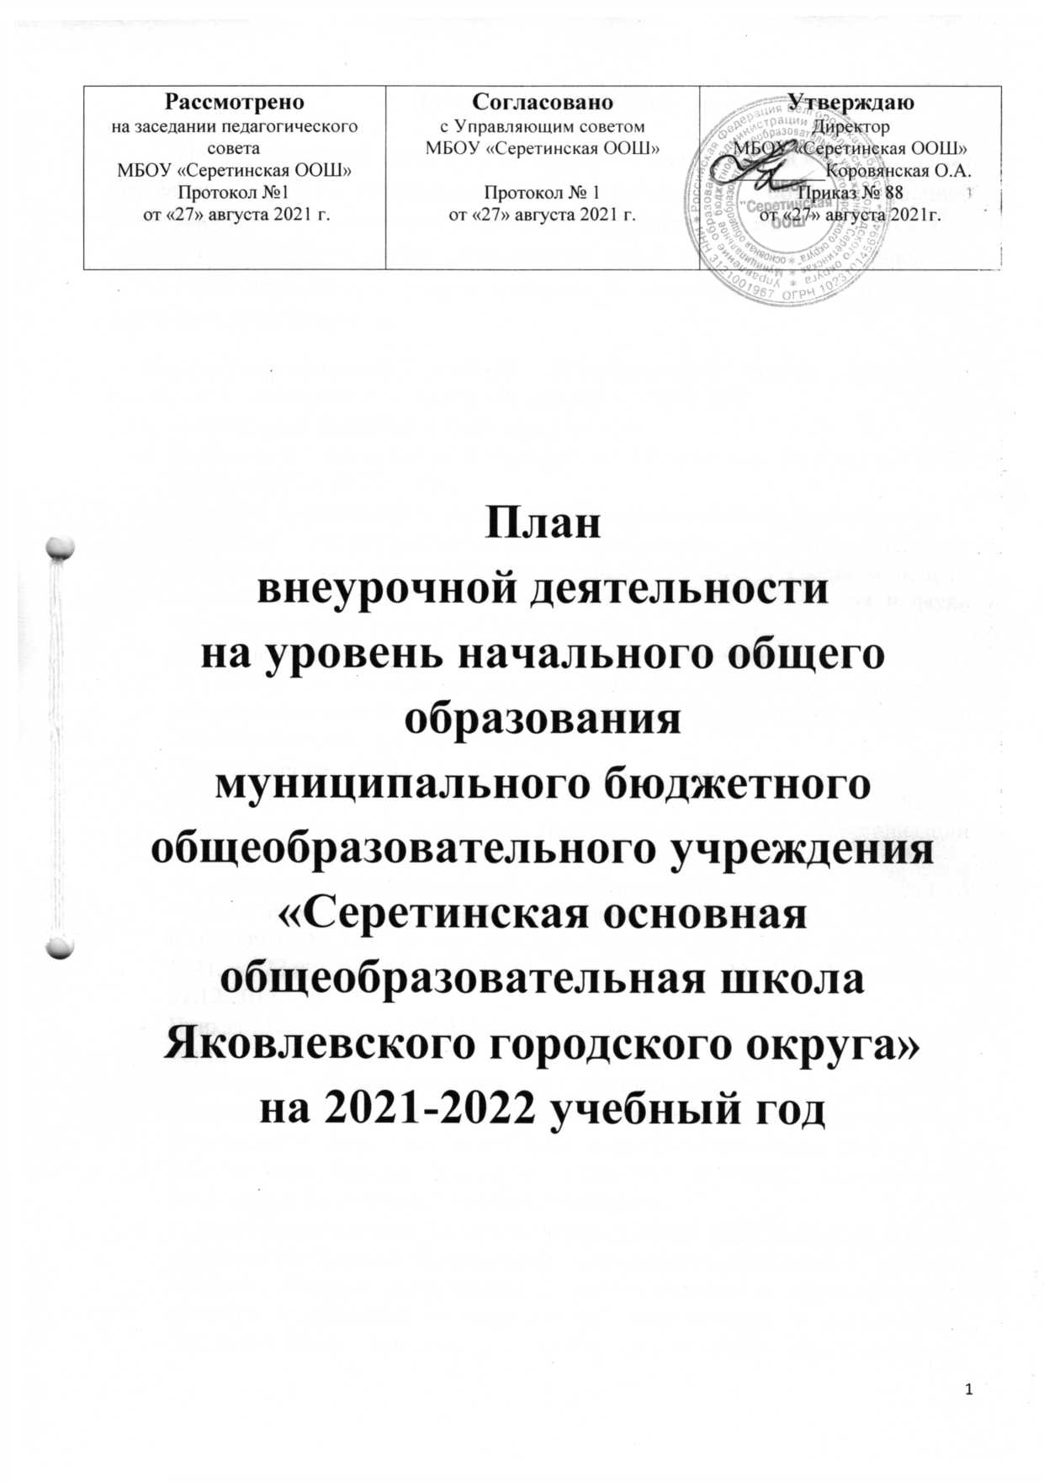

Пояснительная записка

План внеурочной деятельности МБОУ «Серетинская ООШ» определяет состав и структуру направлений, формы организации, объём внеурочной деятельности для обучающихся на уровень начального общего образования. При отборе содержания и видов деятельности детей по каждому направлению внеурочной деятельности учтены интересы и потребности детей, пожелания родителей, опыт педагогов.
Нормативно-правовой основой формирования плана внеурочной деятельности являются следующие нормативные документы
- Конституция Российской Федерации (ст.43);
- Федеральный закон РФ «Об образовании в Российской Федерации» от 29 декабря 2012г. №273 – ФЗ;
- Порядок организации и осуществления образовательной деятельности по основным общеобразовательным программам - образовательным программам начального общего, основного общего и среднего общего образования, утвержденный приказомМинистерства образования и науки РФ (Минобрнауки России) от 30 августа 2013 г. N1015 г.;
- Постановление Главного государственного санитарного врача РФ от 29.12.2010г. № 189 «Об утверждении СанПиН 2.4.2.2821-10 «Санитарно-эпидемиологические требования к условиям и организации обучения в общеобразовательных учреждениях»;
- Постановление Главного государственного санитарного врача РФ от 24.11.2015г. №81 «О внесении изменений №3 в СанПин 2.4.2.2821-10 «Санитарно-эпидемиологические требования к условиям и организации обучения, содержания в общеобразовательных организациях»;
- Федеральный государственный образовательный стандарт начального общего образования, утвержден приказом Минобрнауки России от 6.10.2009 г. № 373 (в ред. приказов Минобрнауки РФ от 26.11.2010 № 1241, от 22.09.2011 № 2357, 18.12.2012г. №1060,от 29.12.2014г. №1643, от 31.12.2015г. №1576);
- Приказ Министерства образования и науки Российской Федерации от 31 марта 2014 года № 253 «Об утверждении федерального перечня учебников, рекомендованных к использованию при реализации имеющих государственную аккредитацию образовательных программ начального общего, основного общего, среднего общего образования»;
- Письмо Минобрнауки России от 17.06.2015 N 08-900 «О внесении изменений в федеральный перечень учебников»;
- Приказ Министерства образования и науки РФ от 14.12.2009 г. № 729 «Об утверждении перечня организаций, осуществляющих издание учебных пособий, которые допускаются к использованию в образовательном процессе в имеющих государственную аккредитацию и реализующих образовательные программы общего образования образовательных учреждениях» (в ред. приказов Минобрнауки РФ от 13.01.2011 № 2, от 16.01.2012 №16);
- Письмо Минобрнауки РФ «О введении федерального государственного образовательного стандарта общего образования от 19.04.2011г. № 03-255;
- Письмо Минобрнауки РФ «Об организации внеурочной деятельности при введении федерального государственного образовательного стандарта общего образования от 12 мая 2011г . №03-296;
- Методические рекомендации ГОУ ДПО Белгородский региональный институт повышения квалификации и профессиональной переподготовки специалистов «Организация деятельности общеобразовательного учреждения в условиях введения ФГОС начального общего образования в Белгородской области»;
- Инструктивно-методические письма ОГАОУ ДПО БелИРО о преподавании предметов в 2021-2022 учебном году;
- Устав МБОУ «Серетинская ООШ»;
- Локальные акты МБОУ «Серетинская ООШ».

Общая характеристика плана внеурочной деятельности
Внеурочная деятельность обучающихся организуется в целях формирования единого образовательного пространства муниципального бюджетного общеобразовательного учреждения «Серетинская основная общеобразовательная школа» и направлена на достижение планируемых результатов освоения основной образовательной программы начального общего образования
Целью внеурочной деятельности является обеспечение достижения планируемых личностных и метапредметных результатов освоения основных образовательных программ начального общего образования обучающимися, создание условий для достижения обучающимися необходимого для жизни в обществе социального опыта и формирования принимаемой обществом системы ценностей, для многогранного развития и социализации каждого школьника в свободное от учёбы время.

Основные задачи внеурочной деятельности:
- Организация общественно-полезной и досуговой деятельности обучающихся втесном взаимодействии с социумом.
- Выявление интересов, склонностей, возможностей обучающихся, включение их в разностороннюю внеурочную деятельность.
- Создание условий для реализации универсальных учебных действий.
- Развитие навыков организации и осуществления сотрудничества с педагогами, сверстниками, родителями, старшими детьми в решении общих проблем.
- Развитие позитивного отношения к базовым общественным ценностям (человек, семья, Отечество, природа, мир, знания, труд, культура) для формирования здорового образа жизни.
- Организация информационной поддержки обучающихся.
- Усиление психолого-педагогического влияния на жизнь обучающихся в свободноеот учебы время.

Кроме того, внеурочная деятельность в начальной школе позволяет решить еще целый ряд очень важных задач:
- обеспечить благоприятную адаптацию ребенка в школе;
- оптимизировать учебную нагрузку обучающихся;
- улучшить условия для развития ребенка;
- учесть возрастные и индивидуальные особенности обучающихся.

Основные принципы организации внеурочной деятельности:
- соответствие возрастным особенностям обучающихся;
- преемственность с технологиями учебной деятельности;
- опора на традиции и положительный опыт организации внеурочной деятельности в школе;
- опора на ценности воспитательной системы школы;
- свободный выбор на основе личных интересов и склонностей ребенка.

Результат внеурочной деятельности -итог участия школьника в деятельности (получение предметных знаний, знаний о себе и окружающих, опыта самостоятельного действия).

Первый уровень результатов -приобретение школьником социальных знаний, первичной реальности и повседневной жизни. Для достижения данного уровня результатов особое значение имеет взаимодействие ученика со своими учителями как значимыми для него носителями положительного социального знания и повседневного опыта.

Второй уровень результатов -получение школьником опыта переживания и позитивного отношения к базовым ценностям общества, ценностного отношения к социальной реальности в целом. Для достижения данного уровня результатов особое значение имеет взаимодействие школьников между собой на уровне класса, школы, т.е. в защищенной, дружественной среде.

Третий уровень результатов -получение школьником опыта самостоятельного общественного действия. Для достижения данного уровня результатов особое значение имеет взаимодействие школьника с социальными субъектами за пределами школы, в открытой общественной среде.
В соответствии с требованиями федерального государственного образовательного стандарта начального общего образования (ФГОС НОО) основнаяобразовательнаяпрограмма реализуется, в том числе, и через внеурочную деятельность по основным направлениям развития личности:
- спортивно-оздоровительное,
- духовно-нравственное,
- социальное,
- общеинтеллектуальное,
- общекультурное.

Перечисленные направления внеурочной деятельности являются содержательным ориентиром и представляют собой приоритетные направления при организации внеурочной деятельности и основанием для построения соответствующих образовательных программ. Направления и виды внеурочной деятельности не являются жестко привязанными друг к другу и единственно возможными составляющими. Каждое из обозначенных направлений можно реализовать, используя любой из предлагаемых видов деятельности в отдельности и комплексно.
Количество занятий внеурочной деятельности для каждого обучающегося определяется его родителями (законными представителями) с учетом занятости обучающегося во второй половине дня.
Обучающимся предоставлена возможность посещать занятия в музыкальных и художественных школах, спортивные секции, кружки в учреждениях и отделениях дополнительного образования, другие дополнительные занятия по выбору родителей (законных представителей) обучающихся.

Реализация спортивно-оздоровительного направления осуществляется с помощью программ внеурочной деятельности по спортивно-оздоровительному направлению.
Они могут рассматриваться как одна из ступеней к формированию культуры здоровья и неотъемлемой частью всего воспитательно-образовательного процесса в школе. Основная идея программ заключается в мотивации обучающихся на ведение здорового образа жизни, в формировании потребности сохранения физического и психического здоровья как необходимого условия социального благополучия и успешности человека.
Данные программы направлены на формирование, сохранение и укрепление здоровья младших школьников, в основу которых положены культурологический и личностно-ориентированный подходы.
Целесообразность данного направления заключается в формировании знаний, установок, личностных ориентиров и норм поведения, обеспечивающих сохранение и укрепление физического, психологического и социального здоровья учащихся на ступени начального общего образования как одной из ценностных составляющих, способствующих познавательному и эмоциональному развитию ребенка, достижению планируемых результатов освоения основной образовательной программы начального общего образования.
Основные задачи:
- формирование культуры здорового и безопасного образа жизни;
- использование оптимальных двигательных режимов для детей с учетом их возрастных, психологических и иных особенностей;
- развитие потребности в занятиях физической культурой и спортом.
Данное направление реализуется занятиями через участие в спортивно-оздоровительной деятельности.
По итогам работы в данном направлении проводятся конкурсы, соревнования, показательные выступления, Дни здоровья, зарядка, физминутки, динамические паузы.
Спортивно-оздоровительное направление в плане внеурочной деятельности представлено
- курсом «Подвижные игры» для обучающихся1-4 класса в объеме 1 часа в неделю в каждом классе.

Духовно-нравственное направление способствует воспитанию гражданственности, патриотизма, уважению к правам, свободам и обязанностям человека, воспитанию нравственных чувств и этического сознания, трудолюбия, творческого отношения к учению, труду, жизни, ценностному отношению к прекрасному, формированию представлений об эстетических идеалах и ценностях.
Целесообразность названного направления заключается в обеспечении духовно-нравственного развития учащихся в единстве урочной, внеурочной и внешкольной деятельности, в совместной педагогической работе образовательного учреждения, семьи и других институтов общества.

Основные задачи:
- формирование способности к духовному развитию, реализации творческого потенциала вучебно-игровой, предметно-продуктивной, социально ориентированной деятельности на основе нравственных установок и моральных норм, непрерывного образования, самовоспитания и универсальной духовно-нравственной компетенции - «становиться лучше»;
- укрепление нравственности, основанной на свободе воли и духовных отечественных традициях, внутренней установки личности школьника поступать согласно своей совести;
- формирование основ морали - осознанной учащимся необходимости определенного поведения, обусловленного принятыми в обществе представлениями о добре и зле,должном и недопустимом;
- укрепление у младшего школьника позитивной нравственной самооценки и самоуважения, жизненного оптимизма;
- формирование основ нравственного самосознания личности (совести) - способности младшего школьника формулировать собственные нравственные обязательства, осуществлять нравственный самоконтроль, требовать от себя выполнения моральных норм, давать нравственную оценку своим и чужим поступкам;
- принятие учащимся базовых общенациональных ценностей;
- развитие трудолюбия, способности к преодолению трудностей;
- формирование основ российской гражданской идентичности;
- пробуждение веры в Россию, чувства личной ответственности за Отечество;
- формирование патриотизма и гражданской солидарности;
- развитие навыков организации и осуществления сотрудничества с педагогами, сверстниками, родителями, старшими детьми в решении общих проблем.
По итогам работы в данном направлении проводятся коллективные творческие дела, концерты, экскурсии, походы, прогулки, выставки, акции, посещение музеев.

Духовно-нравственное направление в плане внеурочной деятельности представлено:
- курсом «Азбука православия» для обучающихся 2-3 классов в объеме 1 часа в неделю в каждом классе.

Социальное направление способствует развитию у обучающихся личностной, семейной, социальной культуры, формированию самостоятельно действовать и отвечать за свои поступки перед семьей и обществом, умению слушать и слышать собеседника, обосновывать свою позицию, высказывать свое мнение.
Жизнь ребёнка, пронизанная многообразными видами деятельности и включенная в систему позитивных отношений с окружающей действительностью, способствует созданию материальных и духовных ценностей, постепенно содействуя переходу из позиции потребителя в позицию производителя материальных и духовных благ, а это стержень социализации личности, показатель развития и взросления человека. Педагогическая целесообразность программы внеурочной деятельности в сфере социально-личностного развития воспитанников обусловлена необходимостью помочь ребенку раскрывать индивидуальные способности, творческие начала собственной личности, формирование устремлений ребенка в интеграции личностных позиций «Я - хочу» и «Я - могу» как основы взаимодействия воспитанника с другими детьми, воспитателем и другими взрослыми. Партнерские отношения, сопричастность взрослого воспитателя к делам и поступкам детей (позиция «мы вместе», а не «над»), разработка занятий, развивающих потребность в приобретении умений и навыков.
Цели данного направления:
- формирование знаний, установок, личностных ориентиров и норм поведения, обеспечивающих сохранение и укрепление физического и психического здоровья как одного из ценностных составляющих, способствующих познавательному и эмоциональному развитию ребенка, достижению планируемых результатов освоения основной образовательной программы начального общего образования;
- формирование социального опыта школьника, воспитание правильного
отношения к среде обитания и правил поведения в ней; понимание своей индивидуальности, своих способностей и возможностей.
Основными задачами являются:
- формирование психологической культуры и коммуникативной компетенции для обеспечения эффективного и безопасного взаимодействия в социуме;
- формирование способности учащегося сознательно выстраивать и оценивать отношения в социуме;
- становление гуманистических и демократических ценностных ориентаций;
- формирование основы культуры межэтнического общения;
- формирование отношения к семье как к основе российского общества;
- воспитание у школьников почтительного отношения к родителям, осознанного, заботливого отношения к старшему поколению.
По итогам работы в данном направлении проводятся конкурсы, защиты проектов.

Социальное направление в плане внеурочной деятельности представлено:
- курсом «Культура безопасности жизнедеятельности» для обучающихся 2-4 классов в объеме 1 часа в неделю в каждом классе.

Общеинтеллектуальное направление способствует развитию любозна-тельности, активности и заинтересованности в познании мира, формированию основам умения учиться, способностям к организации собственной деятельности. Направление может реализовываться посредством следующих видов деятельности: предметные кружки, учебные курсы, спецкурсы, олимпиады, через исследовательскую и проектную деятельность.
В связи с наметившейся тенденцией общества на гуманизацию среднего образования, с ориентацией процесса обучения на индивидуальные интересы личности главной целью обучения должно быть общеинтеллектуальное развитие.
Целесообразностьназванного направления заключается в обеспечении достижения планируемых результатов освоения основной образовательной программы начального общего образования.
Основными задачами являются:
- формирование навыков научно-интеллектуального труда;
- развитие культуры логического и алгоритмического мышления, воображения;
- формирование первоначального опыта практической преобразовательной деятельности;
- овладение навыками универсальных учебных действий у учащихся на ступени начального общего образования.
По итогам работы в данном направлении проводятся публичные выступления, защита проектов, участие в предметных олимпиадах школьного и муниципального уровня.
Для формирования личности учащегося, для достижения высокого уровня его развития именно эта деятельность, как правило, оказывается более значимой, чем те конкретные знания, которые послужили ей базой. Именно поэтому среди общих целей образования центральное место занимает развитие абстрактного мышления, формирование УУД учащихся начальной школы методом прямого диалогового общения с «умным взрослым» (носителем информации) посредством переписки.
В программах данного направления предусмотрено значительное увеличение активных форм работы, направленных на вовлечение учащихся в динамичную деятельность, приобретение практических навыков самостоятельной деятельности.
Учащиеся получат возможность научиться осознавать ценность природы родного края и необходимость нести ответственность за ее сохранение, выбирать оптимальные формы поведения на основе изученных правил безопасности, собирать материал и составлять портфолио о родном крае.

Общеинтеллектуальное направление в плане внеурочной деятельности представлено:
- курсом «Мы изучаем английский язык» для обучающихся 1 класса в объеме 1 час в неделю;
- курсом «Информатика» для обучающихся 1-4 классов в объеме 1 час в неделю.

Общекультурное направление способствует формированию культуры поведения в обществе, сознательного отношения к традициям своего народа, воспитанию ценностного отношения к прекрасному, формирование представлений об эстетических и эстетических идеалах и ценностях.
Целью общекультурного направления является раскрытие новых способностей обучающихся в области творчества, развитие умения видеть жизнь глазами творческого человека. Дети участвуют в общешкольных концертах и праздниках, развивают эмоционально-ценностное отношения к миру, явлениям жизни.
Целесообразность этого направления заключается в воспитании способности к духовному развитию, нравственному самосовершенствованию, формированию ценностных ориентаций, развитие обшей культуры, знакомство с общечеловеческими ценностямимировой культуры, духовными ценностями отечественной культуры нравственно-этическими ценностями многонационального народа России и народов других стран.
Основными задачами являются:
- формирование ценностных ориентаций общечеловеческого содержания;
- становление активной жизненной позиции;
- воспитание основ правовой, эстетической, физической и экологической культуры.
Данное направление реализуется занятиями через посещения учреждений культуры, участие в фестивалях, выставках, концертах на уровне школы, села.
Реализует индивидуальный подход в процессе внеурочной деятельности, позволяя учащимся раскрыть свои творческие способности и интересы.

Общекультурное направление в плане внеурочной деятельности представлено:
- кружком «Разговор о правильном питании» для обучающихся 1-4 классов в объеме 1 часа в неделю в каждом классе.

Таким образом, план внеурочной деятельности на 2021-2022 учебный год создаёт условия для повышения качества образования, обеспечивает развитие личности учащихся, способствует самоопределению учащихся с учетом возможностей педагогического коллектива.

Материально-техническое обеспечение внеурочной деятельности
Для организации внеурочной деятельности в школе имеются следующие условия: занятия проводятся в одну смену, имеется столовая, в которой организовано двухразовое питание, спортивный зал, мастерская, библиотека, компьютерный класс, спортивная площадка. Спортивный зал оснащен необходимым оборудованием и спортивным инвентарем. Школа располагает материальной и технической базой, обеспечивающей организацию и проведение всех видов деятельности обучающихся. Материальная и техническая база соответствует действующим санитарным и противопожарным правилам и нормам, а также техническим и финансовыми нормативам, установленным для обслуживания этой базы.

Информационное обеспечение: библиотечный фонд, включающий учебную и художественную литературу.
Ожидаемые результаты внеурочной деятельности.
Увеличение числа детей, охваченных организованным досугом; воспитание уважительного отношения к родному дому, к школе, селу; воспитание у детей толерантности, навыков здорового образа жизни; формирование чувства гражданственности и патриотизма, правовой культуры, необходимого для жизни в обществе социального опыта и формирование в них принимаемой обществом системы ценностей.
В школе созданы условия для внеурочной деятельности обучающихся и организации дополнительного образования. Вся система работы школы по данному направлению призвана предоставить возможность:
- свободного выбора детьми программ, объединений, которые близки им по природе, отвечают их внутренним потребностям;
- помогают удовлетворить образовательные запросы, почувствовать себя успешным, реализовать и развить свои таланты, способности;
- стать активным в решении жизненных и социальных проблем, уметь нести ответственность за свой выбор;
- быть активным гражданином своей страны, способным любить и беречь природу, занимающим активную жизненную позицию в борьбе за сохранение мира на Земле, понимающим и принимающим экологическую культуру.

План
внеурочной деятельности МБОУ «Серетинская ООШ»
на уровень начального общего образования
на 2021-2022 учебный год

Направление внеурочной деятельности | Название  программы | Класс
 |  | I | II | III | IV
 |  | Количество часов
Спортивно - оздоровительное | Подвижные игры | 1 | 1 | 1 | 1
Духовно-нравственное | Азбука православия |  | 1 | 1
Общеинтеллектуальное | Мы изучаем английский язык | 1
 | Информатика | 1 | 1 | 1 | 1
Общекультурное | Разговор о правильном питании | 1 | 1 | 1 | 1
Социальное | Культура безопасности жизнедеятельности |  | 1 | 1 | 1
Всего (по классам) |  | 4 | 5 | 5 | 4

